Министерство образования и науки Хабаровского края

Краевое государственное бюджетное профессиональное

образовательное учреждение

«Амурский политехнический техникум»

Специальность: 09.02.04 Информационные системы (по отраслям)

**ПРАКТИЧЕСКАЯ РАБОТА №2**

Дисциплина: Тестирование информационных систем

Тема: Работа с модульным тестированием. Закрепление.

Студент группы 402-ИСиП Д.М. Рассохин

Преподаватель Е.О. Тихонов

Амурск

2022

Цель: Создание проекта программы, модули которого будут тестироваться.

Я создал метод и написал код который рассчитывает объем цилиндра

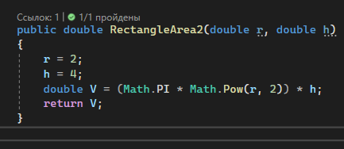

Рис 1.

Реализовал модульный тест метода.

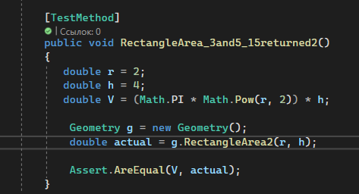

Рис 2.

Я открыл обозреватель тестов, и провел тестирование метода

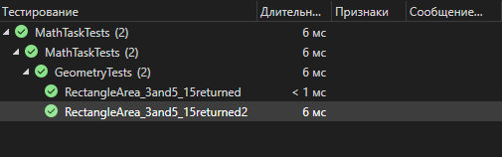

Рис 3.

Вывод в ходе практической работы я закрепил знание создание проекта программы, модули которого будут тестироваться.

https://github.com/VoronPlay/Test_PR_2.git